Nama : Ilham Habibi Hasibuan

Nim : 11950115079

Matkul : Tweb

Tugas membuat profil menggunakan vue.js

**Codingan :**

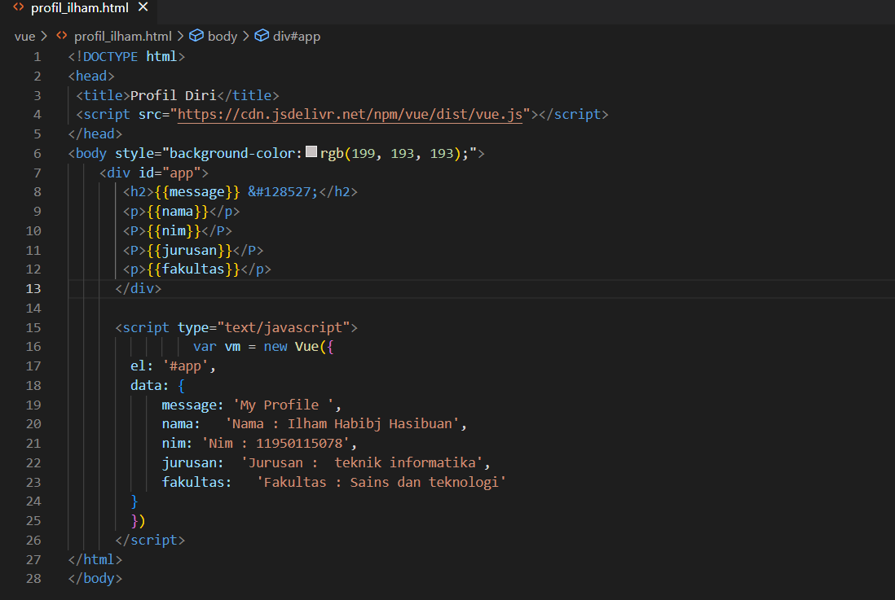

Langkah :

1. Sisipkan kode vue ke html



1. Lalu masukkan elemnt yang akan digunakan

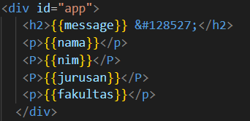

1. Tambakan objek yang ingin ditampillkan

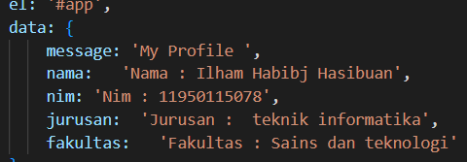

Hasil Output :

